

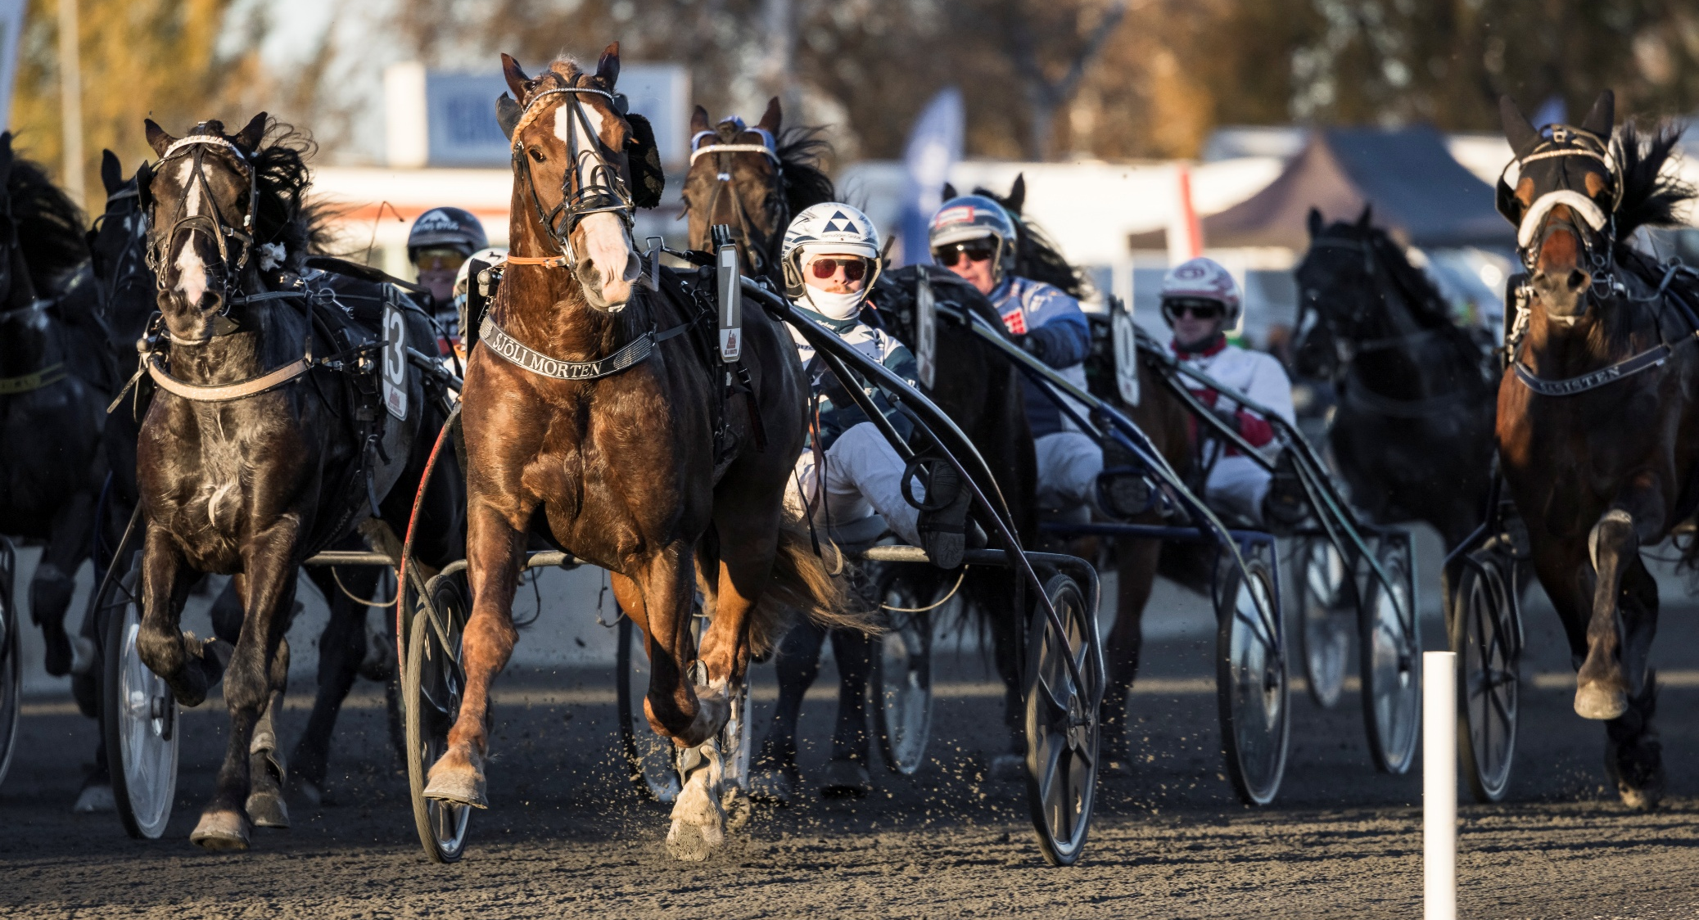

Verksamhetsplan 2026
Basorganisation: Travklubben Sleipner
Författare: Marita Arvidsson, ordförande

Innehållsförteckning
1. Inledning 2
2. Vision och målsättning 3
2.1 Vision och målsättning för en svensk travsport som helhet 3
2.2 Vision och målsättning för basorganisation XXX 5
3. Organisation och nyckelpersoner på basorganisation XXX 6
3.1 Organisation på basorganisation XXX 6
3.2 Nyckelpersoner på basorganisation XXX 6
4. Strategiska områden och årshjul på basorganisation XXXs 7
4.1 Strategiska områden på basorganisation XXX 7
4.1.1 Behålla och attrahera hästägare 7
4.1.2 Öka publik digitalt och fysiskt 7
4.1.3 Utveckla attraktionskraften och öka de externa intäkterna 7
4.1.4 Eget strategiskt område för basorganisation XXX - YYY 7
4.1.5 Eget strategiskt område för basorganisation XXX 7
4.1.6 Kompetensutveckling bland personalen 8
4.2 Årshjul med viktiga datum på basorganisation XXX 8
5. Travskola 2.0 9
6. Hållbarhetsarbete på Svensk Travsport 10
7. Hållbarhetsarbete på basorganisation XXX 12
7.1 Hållbarhetsinitiativ på basorganisation XXX inom våra fem prioriterade nyckelområden 12
7.1.1 Ledande Hästvälfärd 12
7.1.2 Säker arbetsplats 12
7.1.3 Hållbara tävlingsdagar 12
7.1.4 Ansvarsfull sport 12
7.1.5 Aktivt Miljö- och klimatarbete 12
8. Riskarbete för basorganisation XXX 13
8.1 Risk X 13
8.2 Risk Y 13
8.3 Risk Z 13
9. Ekonomi för basorganisation XXX 14
9.1 Budget 14
9.2 Mättal och utvärdering 14

Inledning

Den svenska travsporten står fortsatt inför stora utmaningar och det finns ett stort behov av trendbrott inom flera områden. Det kan sammanfattas i att vi helt enkelt behöver bli fler. Fler hästägare, fler hästar, fler aktiva, fler ungdomar och fler intresserade av travsport. Samtidigt finns stora möjligheter i vår sport där vi kan erbjuda något riktigt attraktivt för många och fortsätta utveckla upplevelsen.

Det gemensamma ledordet för att föra travsporten framåt är fortsatt: tillsammans. Bara genom att arbeta ihop kommer travsportens potential verkligen kunna realiseras. Alla involverade i travsporten behöver arbeta åt samma håll och vara enade i våra prioriteringar och vår målbild för att få optimal utväxling i våra insatser.

Alla travsällskap, BAS-organisationer och förbundet Svensk Travsport arbetar sedan flera år strukturerat och gemensamt i verksamhetsplaneringen inför varje år. Det långsiktiga och strategiska arbetet med ”Travsporten 2030” genomsyrar nu alla verksamhetsplaner. Effekten blir att alla lokala och centrala initiativ styr mot samma prioriterade områden och därmed skapas hundratals aktiviteter som alla syftar till att göra travsporten bättre. Återigen är det samarbetet mellan alla intressenter i travsporten som är framgångsfaktorn.

Den gemensamma mallen och verksamhetsplaneringen har varit framgångsrik och professionaliserat arbetet framåt. Årets mall är i grunden densamma som tidigare med några adderade rubriker för att ytterligare skapa framfart inom de gemensamma prioriterade fokusområdena.

Vision och målsättning

Vision och målsättning för en svensk travsport som helhet

Den svenska travsporten har i arbetet med strategidokumentet ”Travsporten mot 2030” enats om ett gemensamt ramverk och en riktning som gör att alla går åt samma håll. Detta sammanfattas i den så kallade styrningspyramiden.

Nedan redogörs för den och de olika delarna som den innefattar.
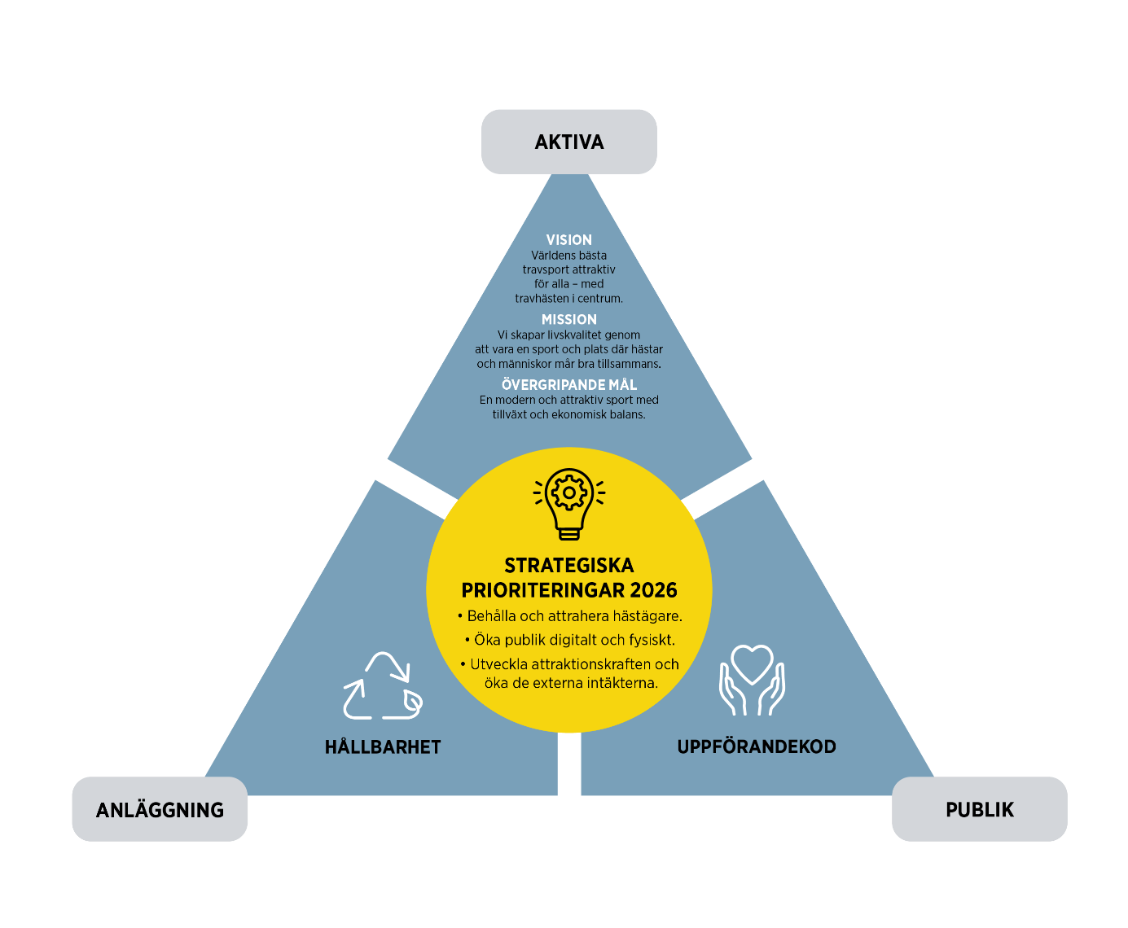

Vision:
Världens bästa travsport attraktiv för alla – med travhästen i centrum

Mission:
Vi skapar livskvalitet genom att vara en sport och plats där hästar och människor mår bra tillsammans.

Övergripande mål för den svenska travsporten är:
En modern och attraktiv sport med tillväxt och ekonomisk balans.

Strategiska Prioriteringar 2026:
- Behålla och attrahera hästägare
- Öka publik digitalt och fysiskt
- Utveckla attraktionskraften och öka de externa intäkterna

Utveckling strategiska prioriteringar:

Behålla och attrahera hästägare
Hästen är central i allt som görs inom travsporten. Viljan och intresset att äga häst är därför en förutsättning för sportens överlevnad. Ett ökat intresse att äga häst främjar och ger incitament för avel och uppfödare som i sin tur resulterar i ett bra hästunderlag för travtränare, kuskar och ryttare på alla nivåer vilket i sin tur ger arbetstillfällen för lärlingar och hästskötare och övriga personalkategorier. Hästägandet behöver paketeras och tydliggöras för nya kunder. Kundbasen av hästägare behöver utökas till att inte bara rikta sig till de som redan är invigda i travsporten. Samtidigt behöver flera insatser göras för att behålla de hästägare som redan finns idag. För att kunna få en överblickbar bild av befintliga hästägare behöver också en rejäl insats göras för att fånga upp alla personer i kunddatabasen. Idag är kunskapen om och möjligheten att kommunicera med hästägare mycket begränsad då vi inte vet exakt hur många det är, vilka det är, var de finns geografiskt, hur många hästar de äger, osv.

Öka publik digitalt och fysiskt
Att ha en stor publik, både på plats och digitalt/via tv, skapar dels energi hos aktiva och ökat intresse hos allmänheten. Det ger också en legitimitet till travsporten som sport och samhällsfunktion, ju fler som konsumerar trav desto mer relevanta blir vi även utanför vår travbubbla. Därför behöver också satsningar göras på att attrahera fler fysiska besökare och ge dem en bra upplevelse men också arbeta med den digitala upplevelsen före, under och efter våra tävlingar.

Utveckla attraktionskraften och öka de externa intäkterna
För tillfället går intresset för travsporten ner (vilket också påverkar spelet). Därför är det extremt viktigt att arbete med intressefrågan ur fler aspekter. Det handlar dels om en förståelse för sporten som bidrar till ökat förtroende, dels att stärka attraktionskraften som sedan kan leda till att man engagerar sig inom travsporten på olika sätt (som publik, spelare, aktiv, hästägare, funktionär, etc). I detta ligger också att utveckla travsportens kultur till att bli mer attraktiv och inbjudande, i stället för att som nu uppfattas som stängd och otillgänglig. Det är ett långsiktigt arbete som behöver genomföras ihop med alla inom travet inklusive banor och samarbetspartners som ATG.

Att öka attraktionskraften kring själva sporten är en del. Men travsporten har också en stor outnyttjad potential kring externa intäkter. Historiskt har alltid den absolut största intäktskällan till sporten varit spelet, och så kommer det fortsatt att vara. Men sedan separationen från ATG finns nu större möjligheter att hitta externa intäkter både på lokal och nationell nivå. Det här är ett arbete som travsporten tar sig an gemensamt för att öka den totala mängden medel in i verksamheten för att kunna utveckla sporten. Externa intäkter kan vara sponsor och partnerintäkter, försäljning av immateriella rättigheter eller helt nya affärsområden som genererar intäkter. På alla nivåer behöver travsporten höja sig och arbeta mer långsiktigt och modernt.

Hållbarhet
Hållbarhet är en integrerad del i travsportens verksamhet som ska återspeglas i varje strategisk prioritering och i alla vägval som görs.

Den svenska travsportens hållbarhetsstrategi sammanfattas i att vara en ”ansvarsfull verksamhet som är lagenlig och ekonomisk hållbar”. De prioriterade områdena inom hållbarhet är:

- Ledande hästvälfärd
- Säker arbetsplats
- Hållbara tävlingsdagar
- Ansvarsfull sport
- Aktivt miljö- och klimatarbete

Uppförandekod
Svensk Travsports uppförandekod utgör ett övergripande ramverk som hjälper alla inom den svenska travsporten att fatta rätt beslut i vardagen och ger riktlinjer för hur alla ska bedriva sin verksamhet och sitt arbete på ett etiskt, socialt och miljömässigt bra sätt.

Uppförandekoden ska vara vägledande i det dagliga arbetet – i agerande och beslut. Den omfattar områdena:

- Vårt sätt att arbeta tillsammans
- Vårt sätt att göra affärer & bedriva verksamhet
- Vårt sätt att bidra till ett mer hållbart samhälle med miljöansvar

Fokusområden
Förutom det ramverk som utgörs av vision, mission, övergripande mål, strategiska prioriteringar, hållbarhet och uppförandekoden så visualiserar styrningspyramiden även de tre grundläggande beståndsdelarna som bygger sporten – Aktiva, Publik och Anläggning. Det är inom dessa tre områden som travsporten främst behöver utvecklas för att nå det önskade läget.

Aktiva
Aktiva omfattar alla som på ett eller annat sätt är aktiva – hästägare, uppfödare, tränare, kuskar, ryttare, hästskötare och elever i travskolorna. Det behöver arbetas gemensamt för att attrahera nya och behålla befintliga grupper och aktiva för att på så sätt skapa tillväxt inom svensk travsport i stort. Här behövs en helhetssyn - från att främja eliten, som utgör den ekonomiska motorn för sporten, till att satsa på bredden, som ger den långsiktiga tillväxten.

Publiken
Publiken, såväl fysisk som digital, sällanbesökare eller djupt travintresserade är alla viktiga.
Att ha publik på plats på travbanorna ger liv och energi men i takt med förändrade beteendemönster går publiken mer och mer över till att konsumera trav digitalt. Travsporten behöver ställa om till att se publiken som en bredare grupp av ”travintressenter” och hitta olika platser, såväl fysiska som digitala, för dem att mötas på och ta del av sporten.

Anläggning
Anläggningar är dels en social mötesplats, dels en förutsättning för att utöva sporten såväl för träning som för tävling. Travsportens anläggningar ska ge de bästa förutsättningarna för att träna och tävla och för att mötas, utveckla och öka intresset för travsporten. Alla anläggningar behöver anpassas utifrån deras individuella förutsättningar så att varje enskild anläggning ger högsta mervärde till sporten. Alla anläggningar ska vara en trygg, säker och attraktiv arbetsplats för personalen som arbetar där samt att de är säkra och rätt utrustade för våra tävlingar.

Vision och målsättning för Travklubben Sleipner

Föreningen har till ändamål att främja utvecklingen av den kallblodiga
travaren bl a genom:
- Att främja avelsarbetet på sådant sätt att en allsidigt användbar häst erhålles till gagn för samhället;
- Att tillvarata rasens tävlingsmöjligheter i samarbete med Svensk Travsport, ST
- Att sprida upplysningar om den kallblodiga travaren samt samla av den kallblodiga travaren
- Att via utbildnings- och ungdomsverksamhet skapa intresse och resurser i syfte att bevara den kulturyttring som kallblodstravaren utgör.

Organisation och nyckelpersoner Travklubben Sleipner

Organisation Travklubben Sleipner

Nyckelpersoner på basorganisation XXX

Namn | Funktion | Telefon | E-mail
Marita Arvidsson | Riksordförande | 0768270890 | marita.arvidsson@sleipner.org
Nicklas Blom | v.ordförande | 070-2420272 | blommen67@live.se
Jerker Bjurman | styrelseledamot | 070-2779557 | kiropraktorn@hotmail.com
Torgny Kärrman | styrelseledamot | 070-3459618 | evakkarrman@gmail.com
Oskar Kylin-Blom | styrelseledamot | 073-0932574 | oskar@okbstable.se
Johan Lindqvist | styrelseledamot | 070-5376225 | j.lindqvist96@gmail.com
Anita Löjdahl | styrelseledamot | 0705236084 | anita@overbystuteri.se
Bo Hjertsson | Styrelseledamot, sportansvarig | 070-5372251 | bo.hjertsson@sleipner.org
Jan-Olov Persson | styrelseledamot | 070-6220011 | halsinge.trav@jop.nu
Jill Ivarsson | Adj. Ungdom i styrelsen | 070-2603861 | jill.ivar@gmail.com
Moa Åberg | Adj. ungdom i styrelsen | 073-0663481 | moa.aberg06@gmail.com
Linette Boström | Webmaster/sekreterare | 0703314866 | webb@sleipner.org
Linette Boström | Medlemsansvarig | 0703314866 | kassor@sleipner.org
Hasse Svenne-hed | Redaktör | 0705272181 | kallblodstravaren@sleipner.org  hasse.svennehed@gmail.com
Anette Nordlund | HAC - ekonomi | 08 - 475 27 33 | anette.nordlund@hastsportensac.se

Strategiska områden och årshjul Travklubben Sleipner

Strategiska områden

Behålla och attrahera hästägare
Genom ett gott och konstruktivt samarbete med Svensk Travsport, TR Media, ATG, Kanal75 och travbanorna stärker vi kallblodstravaren och bidrar till att behålla och attrahera hästägare.
Exempel på aktiviteter:
- Stärka samarbetet med STs sportavdelning
- Verka för en kallblodsansvarig person på ST med ansvar för sportstrategisk utveckling samt propositioner.
- Tillsammans med ST verka för stabilitet och optimering av volym och fördelning av starttillfällen i kallblodstravarens utbredningsområde.
- Kallblodens starttillfällen och förtjänstmöjligheter ska spegla deras andel av den startande travhästpopulationen I Sverige.
- Ett jämställt stotävlande där stonas andel av prispengarna motsvarar deras andel av starterna.
- Arbeta för att fler kallblod ska komma till start och för att de ska kunna starta oftare
- Utveckla Till Start för unghästar tillsammans med ST och banorna, alternativt arbeta fram ett eget upplägg. Eventuellt kan detta ske genom vidareutveckling av unghästutställningarna.
- Ett aktivt samarbete med bl a Travera avseende försäljningskanaler för kallblodstravare.
- Genomföra Kallsvenskan 2026 och förbereda för Kallsvenskan 2027
- Aktivt arbeta för att framtidssäkra kallblodstravaren som ras avseende ökning av populationsstorleken och minskad inavelsgrad.
- Aktivt samarbeta med Svensk Travsport i Kallblodsutredningen under 2026
- Arbeta för ytterligare ekonomiska stimulansmedel, både på kort och lång sikt till uppfödare av kallblodstravare.
- Lokalavdelningarnas aktiviteter (Se 4.1.4 för mer info)

Öka publik digitalt och fysiskt

Detta område berör framför allt travbanorna men genom våra 14 lokalavdelningar hjälper vi till ute på landets travbanor, inte minst genom våra Sleipnerdagar.

Utveckla attraktionskraften och öka de externa intäkterna

Med vår fantastiska kallblodstravare som verktyg finns det en mångfald av aktiviteter inom organisationen som bidrar till detta. Främst vill vi lyfta de medlemsaktiviteter som lokalavdelningarna genomför.

Lokalavdelningarnas verksamhet 2026
Sleipner Bergsåker:
- Delta i kallsvenskan aktiviteter.
- Medlemsmöten
- Sleipnerdagen
- Glöggkväll på travet
- Grillkväll för medlemmar
- Ev. Föreläsningar

Sleipner Bollnäs
* Kallsvenskan-aktiviteter
* Unghästutställning
*Oktoberritt
*Sleipnerdagen i maj
*Glögg bjudning på travet
*Årsmöte och Årsstämma
*Möten med travbanan

Sleipner Dalarna
*Ha sleipnerstugan bemannad under travdagarna
*Sleipner Cup
*Familjedagen på Romme
*Silverpokalen på Romme & Rättvik under hösten
*Trivselkväll under hösten
*ev unghästutställning till hösten beroende på om det blir tillräckligt med hästar
*ev föreläsning med Stig Viklund (positiva kicken)
*delta vid träffar & ev aktiviteter kring kallsvenskan

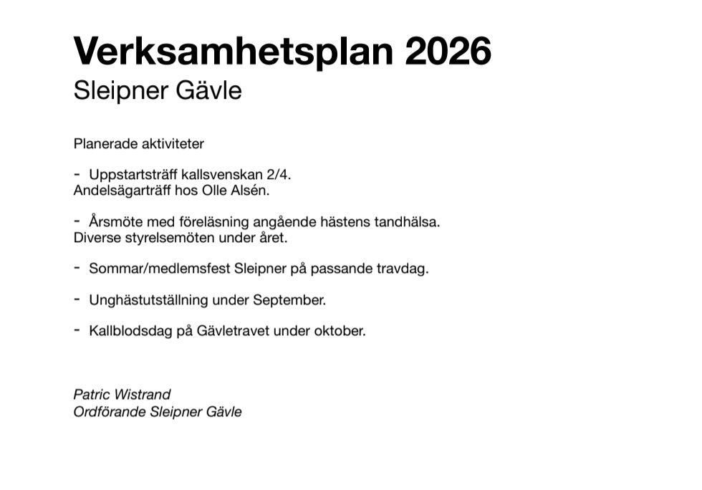

Sleipner Hudik:
Delta på div Kallsvenskan-aktiviteter ubder året
Div aktiviteter kring Sleipnerdagen på Hagmyren i sommar
Unghästvisning höst

Jämtland/Härjedalens planer för året:
hederspriser i flertalet lopp, bl.a. Sjunga Best minne
derbykval & finaler
unghästvisning
föreläsningar
behjälpliga vid aktiviteter på banan
ev en lokal variant av ”till start”
lotterier
trivselaktiviteter för medlemmar

Sleipner Linde
Unghästvisning i september för hoppningsvis

Sleipner Norrbotten
Det här är vår plan i år.
* Hjälpa till med aktiviteter med Kallsvenskan
* Ha en Sleipnerdag på Bodentravet
* Grilla hamburgare på V86 i juni
* Anordna en unghästvisning.
* ev någon intressant föreläsning
* sponsra ponnytravlopp
* sponsra 2 åringsserien kallblod på Vitsandtravbana

Ungefär så här hade vi tänkt.

Vi har haft möte ikväll så här kommer planer för 2026 från oss i Sleipner Skellefteå:
Månadens kallblod
Sele till Kallblodschampion på Skellefteåtravet.
En sele till den Skellefteåtränade häst med flest starter under året.
Unghästvisning i höst.
Sleipner dag
Hamburgergrillning, förhoppningsvis.
Välkomna startande Kallsvenskahästar.
Bussresa i sommar - ev Dannero?
Hjälpa till med babyrace/Till start

Sleipner Solänget:
* Kallsvenskan-aktiviteter
* Sleipnerdagen
* Tvårings serien
* Solängetstugan
* Årsmöte lokalt
* Årsstämma Riks
* Konferensen Riks
// Robban

Sleipner Umåker:
Delta på div Kallsvenskan-aktiviteter
Förhoppningsvis 2st medlemsträffar/aktiviteter, en under våren och en i höst
Stå i inskrivningen vid provloppsdagar
Dela ut pris “Sleipner Umåkers lopp” i Lycksele
Dela ut pris “Kung i Norr - Sleipners höstpris” vid finalerna av Norrlands Elitserie
Dela ut pris i Carina Jonssons Minneslopp på juldagen
Hjälpa Umåker vid STL tävlingar, Familjedagen & Julmarknad om behovet finns

Sleipner U/V
- Julbord med aktiviteter + UV lopp E-tuna
- UV Lopp på Gävle
- Pizzakväll med travlopp på storbild
- Utbildningskväll TEAMS.
- Årsmöte med mat och någon föreläsning eller liknande.
Det är vad vi gjort 2025.
Kommer väl bli nått liknande 2026.

Verksamhetsplan Sleipner Värmland-Dal-Bohuslän 2026

Sleipner VDB täcker fyra travbanor och är på så vis unika bland Sleipners lokalavdelningar. Detta är både en styrka och en utmaning.
Föreningen lägger stor vikt på samarbetet med alla banor (Ar, F, Åm, År) och planerar som vanligt ett utvärderings- och planeringsmöte sen höst med banorna och ST. Utifrån detta möte och de ambitioner som diskuterats ägnar föreningen kraft åt uppföljning, inte minst vad gäller tävlingsprogram och propositioner.
Vi har ambitionen att både årsmöte och höstmöte skall bli meningsfulla för medlemmarna med intressanta gäster och bra diskussioner.
Vi planerar för en studie/föreningsresa för medlemmarna .
Vi planerar för utåtriktad verksamhet och medlemsrekrytering i samband med stortrav i vår region genom informationstält med lotterier mm vid två tillfällen.
Vi kommer att medverka vid Stall Lindbergs hästägarträffar inom ramen för Kallsvenskan.
Vi deltager fortlöpande i de BASträffar som arrangeras i regionen.
Vi kommer att aktivt medverka i Rikssleipners arrangemang.
Vi har fortlöpande kontakt och dialog med ST.
Vi kommer att stötta initiativet Till Start Express.
Vi arrangerar Unghästutställning under sep/okt.
Vi kommer att hedra Årets kallblodiga hästar och tränare i vårt område i samband med årsmötet.

Styrelsen för Sleipner VDB

Sleipner Ådalen 2026: Årsmöte med föreläsning tillsammans med hästägarna, Träna tillsammans med fika varje lördag, Sommarfest tillsammans med hästägarna, Aktivitet Kallsvenskan under kriteriekval (hoppas på massvis med delägare till Dannero), Svenskt Kallblodskriterium & Svensk Travsports Guldtäcke, Unghästvisning

Hållbarhetsarbete på Svensk Travsport

Svensk Travsport har ett pågående hållbarhetsarbete för den svenska travsporten. Grunden lades 2021 med en hållbarhetsstrategi. I den ligger också en prioriteringsordning som tydliggör vilka fokusområden som travsporten behöver arbeta med gällande hållbarhet.

Nyckeltal som följs upp i Hållbarhetsredovisningen är Avfallshantering, Vatten- och Energiförbrukning samt Drivmedel (CO2e) för egna och leasade fordon, och HR-data.

I hållbarhetsarbetet ingår även åtgärder kopplade till SÄBA, som är det konkreta arbete som görs framför allt på våra travbanor.

Det här är vår övergripande strategi och prioritetspyramid, se figurer nedan

Vision: Svensk Travsports vision underbyggs av delarna i hållbarhetsstrategin. Hästvälfärd är ett resultat av kunniga aktiva, en hälsosam omgivning och hög säkerhet i olika miljöer som i stall och på tävlingar.

Omsorg av människor och hästar: Både anställda, aktiva, publik och spelare har schyssta villkor, mår bra och behandlas med respekt. Omsorg om hästen är i fokus.

Minskad miljöpåverkan i vår verksamhet: Sporten strävar efter att ha en begränsad resursanvändning. Vi ser till att möjligheter som anläggningar och transporter på ett ansvarsfullt sätt som bidrar till att minska vår miljöpåverkan.

En attraktiv sport med hög säkerhet för alla: Sporten utvecklas och genomsyras av hög etik som varken riskerar skador på samhälle eller miljö.

Grundläggande bas: En ansvarsfull verksamhet som är lagenlig och ekonomiskt hållbar.

Svensk Travsports prioritetspyramid - Prioriterad områden i fokus

Ekonomi för Travklubben Sleipner

Budget

Intäkter:
Medlemsavgifter 350 000
Annonsintäkter 90 000
Föreningsanslag 700 000
Kallsvenskan 200 000
Agria 50 000
Övrigt 5 000
Summa: 1 395 000

Kostnader:
Tidn. Kallblodstravaren 200 000
Kallsvenskan 200 000
Hederspriser 8 000
Medlems 65-an 98 000
Styrelsemöten 60 000
Föreningsstämma 120 000
Ordförandekonf. 50 000
Ungdomsträff 30 000
Sleipner Cup 24 000
Programvaror 50 000
Resekostnader 5 000
Hotell 8 000
Ungdomstipendier 20 000
Representation 5 000
Kontorsmaterial 8 000
Porto 2 000
HAC 45 000
Bankkostnader 9 000
Ext. Tjänster(Linette) 100 000
Facklitteratur 2 000
Arvoden 300 000
Medlemsavgift LRF Häst 22 000
Övrigt 10 000
Summa: 1 376 000

Budgeterat resultat: 19 000

Mättal och utvärdering

Antal medlemmar 200 nya medlemmar
Rekryteringsprojekt 25 aktiviteter för Kallsvenskans hästägare
Antal förtroendev./adj. under 25 år 14 personer

